PROCESSO ADMINISTRATIVO Nº 4253/2021
MODALIDADE: LEILÃO Nº 02/2021
REFERÊNCIA: EDITAL Nº 90/2021

A SECRETARIA DA ADMINISTRAÇÃO DA PREFEITURA DO MUNICÍPIO DE ITATIBA, Estado de São Paulo, com autorização do Chefe do Poder Executivo, de acordo com o disposto na Lei nº 8.666/93 e alterações, em especial, as disposições de seu artigo 53, torna público aos interessados que fará realizar uma licitação na modalidade LEILÃO, tipo Maior Lance por ITEM, visando a venda de extintores usados e vazios, no dia 01 de outubro de 2021, às 10 horas, na Seção de Licitações da Prefeitura do Município de Itatiba, situada na Av. Luciano Consoline, n.º 600, Jardim de Lucca, Itatiba/SP, para alienação dos bens descritos no Anexo I que é parte integrante deste Edital.

1 - LOCAL DATA E HORA
1.1- Fica designado como local para realização do Leilão, a Seção de Licitações da Prefeitura do Município de Itatiba, situada na Av. Luciano Consoline, n.º 600, Jardim de Lucca Itatiba/SP.
1.2- O Leilão será realizado no dia 01 de outubro de 2021, às 10 horas.

2 - DO LEILOEIRO
2.1- O presente Leilão será realizado por intermédio de Servidor Público, designado e nomeado pela Portaria nº 7.957 de 09 de dezembro de 2020.

3 - CONDIÇÕES GERAIS DE PARTICIPAÇÃO
3.1- Poderão participar do leilão pessoas físicas maiores ou emancipadas, e pessoas jurídicas regularmente constituídas.
3.2- Todos os participantes deverão apresentar à Comissão de Licitação, para fins de credenciamento, os seguintes documentos:
a) PESSOA FÍSICA – apresentar documento cópia e original ou cópia autenticada:
- Documento de Identidade – RG
- Cadastro de Pessoa Física – CPF
- Comprovante de endereço, e-mail e número de telefone.
b) PESSOA JURÍDICA – apresentar documento cópia e original ou cópia autenticada:
- Estatuto/ Contrato Social
- Cadastro Nacional de Pessoa Jurídica – CNPJ
- Documento de Identidade – RG, e-mail e número de telefone.
3.2.1- Os representantes das pessoas jurídicas participantes, caso não sejam sócios, deverão apresentar instrumento de procuração outorgada pelo(s) sócio(s) ou diretor(es) com poderes específicos para representá-las no leilão.
3.2.2 - Os participantes deverão efetuar seu credenciamento junto à Comissão Permanente de Licitações na data designada para o leilão, até as 09h30min. após o início da etapa de lances, não será admitido novos credenciamentos.

4 - DOS BENS OBJETO DO LEILÃO
4.1 – O presente Leilão tem por objeto a venda de extintores usados e vazios.
4.2- Os bens objeto deste Leilão estão distribuídos em itens, cujas características estão descritas no Anexo I, que é parte integrante deste Edital.
4.3- A Prefeitura do Município de Itatiba declara-se responsável pelos bens levados a leilão.
4.4- Os arrematantes receberão os bens no estado físico em que se encontram.
4.5- Os bens permanecerão na posse e guarda desta Administração até sua efetiva entrega aos adquirentes, observado o que dispõem a cláusula 8.4 deste Edital.
4.6 Os bens poderão ser vistoriados nos endereços indicados no Anexo I e os interessados deverão agendar visita para vistoria no SESMT, 11 3183-0763.
4.7- Os bens serão leiloados no estado de conservação em que se encontram, ficando a vistoria prévia por conta única e exclusiva do interessado.

5 - DO JULGAMENTO
5.1- O leilão será julgado pelo critério de maior lance por item, desde que seu valor seja superior ao da avaliação.
5.2- Não será permitida a arrematação do bem por valor inferior ao da avaliação.

6 - DA ARREMATAÇÃO DOS BENS
6.1- Os bens arrematados deverão ser pagos à vista em dinheiro ou transferência bancária.
6.1.1- O Setor de Tesouraria da Prefeitura providenciará, no ato de arrematação, documento para recolhimento do valor.
6.2- O não pagamento dos itens no prazo estabelecido poderá ensejar o cancelamento da arrematação.
6.3 - O pagamento somente será considerado efetivo após compensação bancária, nos casos de pagamento através de transferência bancária.

7 - DA RETIRADA DO BEM
7.1- A retirada do(s) bem(ns) arrematado(s) dar-se-á no prazo máximo de 10 (dez) dias, contados da data da homologação do leilão, o agendamento para retirada, se dará através de e-mail e/ou telefone informados pelos arrematantes no credenciamento.
7.2- Em nenhuma hipótese, o(s) bem(ns) arrematado(s) será(ão) entregue(s) sem a confirmação do recebimento, pela Prefeitura, do valor de alienação.
7.3- Os bens deverão ser retirados pelos arrematantes, mediante termo circunstanciado, no local designado no Anexo I para visitação, mediante a apresentação dos documentos descritos no item 3.2.
7.3.1- Caso a retirada tenha sido delegada a um representante de pessoa jurídica, será necessária a apresentação de procuração outorgada pelo(s) sócio(s) ou diretor(es) com poderes específicos para a prática do ato.
7.4- A não retirada do bem pelo arrematante no prazo estabelecido no item 8.1 implicará em abandono, retornando o bem a depósito para ser leiloado em outra oportunidade, sem direito à restituição do valor pago pelo arrematante.

8 – DAS SANÇÕES
8.1 – Qualquer participante que afastar ou procurar afastar licitante, por meio de violência, grave ameaça, fraude ou oferecimento de vantagem de qualquer tipo, ficará sujeito às penalidades previstas nos artigos no Código Penal Brasileiro, sujeitando-se às mesmas penalidades quem se abstém ou desiste de licitar, em razão de vantagem oferecida.
8.2 – O arrematante que não efetuar o pagamento do bem arrematado ou que praticar atos ilícitos visando frustrar os objetivos da licitação, será aplicada multa de 10% (dez por cento) sobre o valor do bem, sem prejuízo da aplicação, concomitantemente, das penas de suspensão temporária de participar em licitação e impedimento de contratar com a Administração Pública, pelo prazo de até 02 (dois) anos, ou declaração de inidoneidade para licitar ou contratar com a Administração Pública.
8.3 – Os cheques devolvidos ensejarão o enquadramento do seu emissor na penalidade prevista no Inciso III, Art. 87, da Lei Federal 8.666/93 nos termos da Lei.

9 - DA ATA
9.1- Encerrado o Leilão, será lavrada ata circunstanciada, na qual figurarão os itens vendidos, bem como a correspondente identificação dos arrematantes e os trabalhos de desenvolvimento da licitação, em especial os fatos relevantes.
9.2- A ata será assinada, ao seu final pelos membros da Comissão Permanente de Licitações, pelo Leiloeiro e arrematantes.

10 - DA ADJUDICACÃO E HOMOLOGAÇÃO
10.1- Os atos de adjudicação e homologação serão praticados, com base no § 4°, do inciso VI, do art.43, da Lei n° 8.666/93, cabendo à autoridade máxima da Administração a adjudicação de cada item ao seu arrematante e a homologação do certame.

11 – DO DIREITO DE MANIFESTAÇÃO DOS PARTICIPANTES
11.1- Impugnações ao leilão deverão ser apresentadas por escrito e deverão ser dirigidas para a Comissão Permanente de Licitações, até dois dias úteis antes da data do evento, em conformidade com a Lei 8.666/93.
11.2- Quaisquer esclarecimentos sobre este Leilão poderão ser solicitados à Comissão Permanente de Licitações e endereçados à Seção de Licitações.
11.3- Os casos omissos serão decididos pelo Leiloeiro e pela Comissão Permanente de Licitações no prazo de 03 (dias) úteis contados da data do apontamento da omissão.
11.4- Das decisões e atos praticados neste Leilão caberá recurso, que deverá ser dirigido à autoridade superior àquela que o praticou, por intermédio da Comissão Permanente de Licitações, no prazo de 05 (cinco) dias úteis contados da data de publicação do ato.
11.5- As manifestações facultadas neste Item deverão ser protocolizadas junto à Seção de Licitações, situada na Av. Luciano Consoline, n.º 600, Jardim de Lucca, Itatiba, São Paulo.

12 – DISPOSIÇÕES FINAIS
12.1- O simples oferecimento de lances para aquisição dos bens, implica no conhecimento e total aceitação das condições previstas neste Edital.
12.2- Ao presidente da Comissão Permanente de Licitações é facultado o direito de adiar, mediante despacho fundamentado, a presente licitação, sem que aos participantes caiba qualquer indenização.
12.3- Em qualquer fase do certame, a Administração poderá, atendendo ao interesse público, quer de ofício, quer mediante provocação de terceiros, revogar parcial ou totalmente o Leilão, devendo, no caso de ilegalidade, anulá-lo no todo. Poderá, ainda, adiar as sessões, alterando a data de sua realização. Em qualquer das hipóteses a Administração o fará por despacho fundamentado, assegurando o Contraditório e a Ampla Defesa.
12.3.1- A utilização pela Administração das faculdades previstas no item acima não gera direitos ou obrigações de qualquer espécie a terceiros.
12.4- A Comissão Permanente de Licitações poderá, ainda, desde que devidamente justificados os motivos, retirar do Leilão qualquer um dos itens descritos neste Edital.
12.5- Fica eleito o Foro da Comarca de Itatiba, para discussão de eventuais litígios, oriundos da presente Licitação, com renúncia de outros, por mais privilegiados que sejam.

13 – DOS ANEXOS
Constituem anexos deste Edital, dele fazendo parte integrante:
13.1- Anexo I – Termo de referência/ memorial descritivo e retirada dos bens
13.2- Anexo II – Fotos dos bens.

Itatiba, 30 de agosto de 2021.

EDUARDO ANTONIO SESTI JUNIOR
Secretário Municipal de Administração

ANEXO I
PREFEITURA DO MUNICÍPIO DE ITATIBA
PROCESSO ADMINISTRATIVO Nº 4253/2021
MODALIDADE: LEILÃO Nº 02/2021
REFERÊNCIA: EDITAL Nº 90/2021

TERMO DE REFERÊNCIA

1 - DESCRIÇÃO DOS ITENS A SEREM LEILOADOS
1.1 - O presente Leilão tem por objeto a venda de extintores usados e vazios, conforme descrito na tabela abaixo:
Item | Agente extintor | Quantidade | Valor unitário - R$ | Valor total - R$
1 | Água (H2O) | 66 | 14,33 | 945,78
2 | Água (H2O) | 100 | 14,33 | 1.433,00
3 | Água (H2O) | 100 | 14,33 | 1.433,00
4 | Água (H2O) | 100 | 14,33 | 1.433,00
5 | Água (H2O) | 100 | 14,33 | 1.433,00
6 | Gás Carbônico (CO2) – 4 kg | 15 | 28,33 | 424,95
7 | Gás Carbônico (CO2) – 4 kg | 15 | 28,33 | 424,95
8 | Gás Carbônico (CO2) – 4 kg | 15 | 28,33 | 424,95
9 | Gás Carbônico (CO2) – 4 kg | 15 | 28,33 | 424,95
10 | Gás Carbônico (CO2) – 6 kg | 29 | 32,33 | 937,57
11 | Gás Carbônico (CO2) – 6 kg | 29 | 32,33 | 937,57
12 | Gás Carbônico (CO2) – 6 kg | 29 | 32,33 | 937,57
13 | Gás Carbônico (CO2) – 6 kg | 29 | 32,33 | 937,57
14 | Pó Químico B/C – 4 kg | 43 | 15,00 | 645,00
15 | Pó Químico B/C – 4 kg | 43 | 15,00 | 645,00
16 | Pó Químico B/C – 4 kg | 44 | 15,00 | 660,00
17 | Pó Químico B/C – 4 kg | 44 | 15,00 | 660,00
18 | Pó Químico B/C – 6 kg | 41 | 15,00 | 615,00
19 | Pó Químico B/C – 8 kg | 27 | 15,67 | 423,09
20 | Pó Químico B/C – 8 kg | 27 | 15,67 | 423,09
21 | Pó Químico B/C – 8 kg | 27 | 15,67 | 423,09
22 | Pó Químico B/C – 8 kg | 27 | 15,67 | 423,09
23 | Pó Químico B/C – 12 kg | 9 | 16,67 | 150,03

TIPOS DE EXTINTORES
Agente extintor | Indicação
Água (H2O) | É indicado para incêndios da classe A. Seu princípio de extinção é por resfriamento e age em materiais como madeiras, tecidos, papéis, borrachas, plásticos e fibras orgânicas. É proibido o seu uso para incêndios de classe B e C.
Gás Carbônico (CO2) | É indicado para incêndios da classe B e C. Seu princípio de extinção ocorre por abafamento e resfriamento e age em materiais combustíveis e líquidos inflamáveis e também contra fogo oriundo de equipamentos elétricos.
Pó Químico B/C | É indicado para incêndios da classe B e C. Seu princípio de extinção é por meio de reações químicas.

COMPONENTES INCLUSOS NOS EXTINTORES
Agente extintor | Acessórios
Água (H2O) | - Suporte para mangueira;  - Mangueira de borracha/PVC;  - Válvula;  - Manômetro;
Gás Carbônico (CO2) | - Difusor;  - Suporte para mangueira;  - Mangueira de borracha/PVC;  - Válvula;  - Manômetro;
Pó Químico B/C | - Suporte para mangueira;  - Mangueira de borracha/PVC;  - Válvula;  - Manômetro;

2 - Endereço de retirada e visitação:
2.1 – Prefeitura do Município de Itatiba - SESMT, localizado na Avenida Luciano Consoline, 600 – Jardim de Lucca (prédio Anexo), telefone 11 3183-0763.

ANEXO II

Arquivos contendo as Fotos de cada Item

ITEM 01 a 05 – ÁGUA PRESSURIZADA

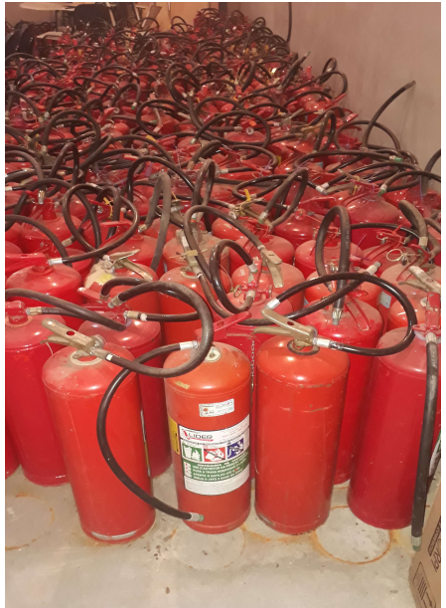

ITEM 06 a 09 – CO2 – 4KG

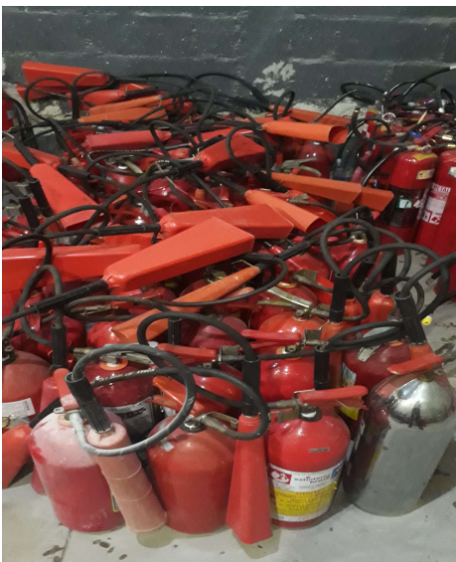

ITEM 10 a 13– CO2 – 6KG

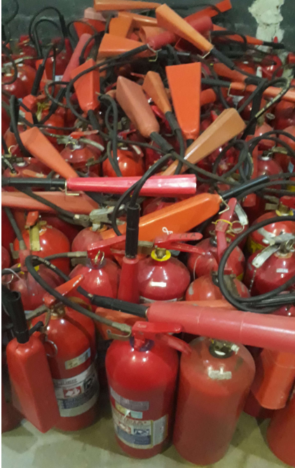

ITEM 14 a 17– PQS B:C 4KG

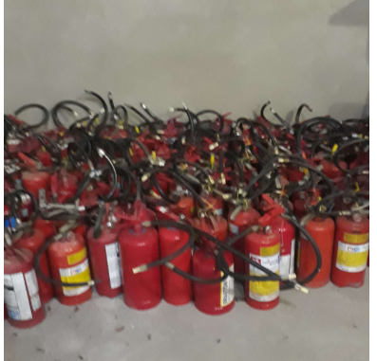

ITEM 18– PQS B:C 6KG

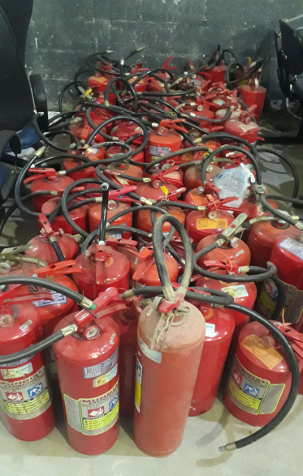

ITEM 19 a 22– PQS B:C 8KG

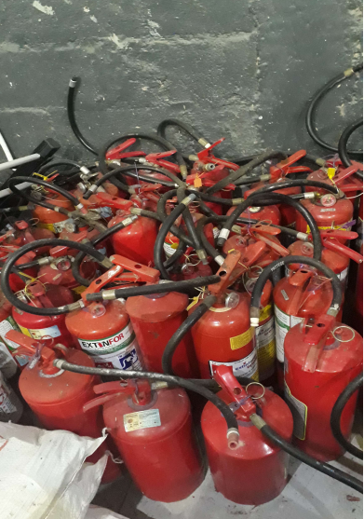

ITEM 23– PQS B:C 12KG

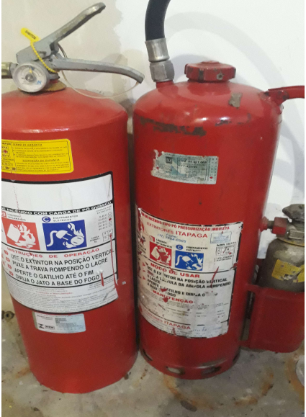

TERMO DE RECEBIMENTO DO EDITAL

Declaro para os devidos fins que retirei integralmente junto ao endereço eletrônico www.itatiba.sp.gov.br o EDITAL de Licitação referente ao LEILÃO Nº 02/2021. Objeto: Venda extintores usados e vazios.

Nome da Empresa/ Nome Pessoa Física: __________________________________

CNPJ/ CPF Nº _______________________________________________________

Endereço: ___________________________________________________________

Bairro: _______________________ Cidade: ______________________________

Telefone ( ) ___________________ FAX: ( ) __________________________

E-mail:______________________________________________________________

Contato:_____________________________________________________________

Importante: Este documento deverá ser preenchido (datilografado ou digitado) e enviado através do EMAIL: licitacoes@licitacoes.itatiba.sp.gov.br, aos cuidados do leiloeiro.

A Prefeitura de Itatiba não se responsabilizará pelo não envio de informações, tais como: esclarecimentos, alterações do edital de data de abertura, de suspensão, de julgamento/homologação, referentes ao Edital, caso a empresa não preencha e transmita as informações acima descritas.

Fone para contato (011) 3183-0655

LEILÃO nº 02/2021, Edital Nº 90/2021, Maior Lance por Item. Objeto: Venda extintores usados e vazios. O credenciamento será no dia 01 de outubro de 2021, às 10 horas, na Seção de Licitações da Prefeitura do Município de Itatiba, situada na Av. Luciano Consoline, nº 600, Jardim de Lucca, Itatiba/SP. O edital fica disponível na Seção de Licitações, no mesmo endereço acima citado, das 9h às 17h ou no site www.itatiba.sp.gov.br. Informações: Tel. (11) 3183-0655. Adriana Stocco – Leiloeira.

